作业（6.4，6.5）
- 构成一个进位模数为n的环型计数器，至少需要 个触发器。
  - n/2 b) 2n c) n d) log₂n
- （选做）教材P166[例14]，若要在原实现方案中稍作改动，即，将Q₁、Q₂、Q₃分别从八选一的地址端A₂、A₁、A₀输入，而将Q₀从数据端输入，请重新给出设计方案。给出设计过程，求出D_{i}(i=0,1,…7)，不需画逻辑图。

- 某移位型计数器的状态图如图所示，用74LS194及逻辑门设计该电路。要求：给出设计过程，画出逻辑电路图。
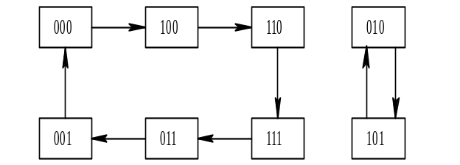

- （选做）设计能产生图示波形的节拍信号发生器。要求：停机时T₁T₂T₃=000，CP=0；开机后（启动按钮按下），立即产生第一个CP的上升沿↑，随即T₁T₂T₃=100，之后按图示波形工作。设计方案及器件自选。 提示：T2可以利用两个波形叠加得到。
Cp
T1
T2
T3

- （B类选做）完善上一题，要求：增加一个停机按钮，当该按钮按下时，电路不一定立刻停机，只有在T3的下降沿产生后才(同步)停机。

